Histoire d’eau à Gandelu ( l’épopée du Belier* )
Dans l’histoire de France l’ hygiène n’a pas été une des priorités ,
Une des premières mesures à caractère hygiénique fut prise dans les années 1770 , juste avant la révolution ou, sur avis de la Faculté, les autorités de l’époque décident de déplacer les cimetières hors des villes pour les soustraire à la putréfaction et de les entourer de murs ; la construction des puits fut interdite à proximité de ces cimetières pour des raisons évidentes de de salubrité publique.
Par ailleurs. Une ordonnance royale du 10 mars 1776 interdit d’inhumer dans les églises.
A Gandelu c’est en 1855 que le conseil municipal décide d’installer une pompe assez près des habitations car la » fontaine à boire » qui servait à la presque totalité de la population était dans un état déplorable, on peut penser qu’il s’agissait de la Nid ( à l’époque , sur les cadastres Nic) sente menant à l’ancienne gare
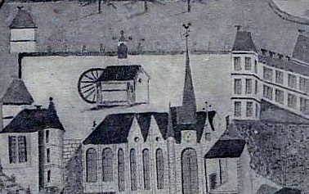
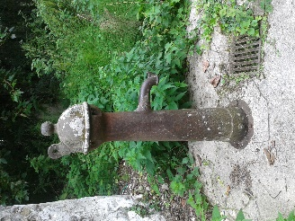
Au début du 20ème siècle on trouvait certes des puits un peu partout dans la communes ; dans les jardins , dans les habitations , ainsi que des pompes à bras ( sente du nid , Prement au lavoir du lion ) un puit communal au 86 de l’actuelle rue du Dr Penit , une estampe du 17ème siècle montre la présence d’un magnifique puit au centre du parc du Château . Tous ses points d’eau n’étaient pas vraiment à l’abri de maladies, l’hygiène était aléatoire et source de maladie nombreuses

le problème de l’eau potable n’a été envisagé sérieusement à Gandelu qu’en séances du 20 juillet 1929 ou il fut engagé une étude pour l’adduction d’eau.
Extrait de la délibération du conseil
« Considérant que le village de Gandelu est totalement dépourvu d’eau potable
et que l’eau dont il est pourvu est impropre à la cuisson et au lavage du linge, par excès de calcaire et du reste insuffisante pour assurer la lutte contre les incendies ; décide de confier l’étude, la préparation et l’exécution d’un projet d’adduction ‘eau potable. Demande qu’un géologue officiel soit délégué le plus tôt possible pour étudier les possibilités de captation des sources. »
C’est en octobre 1931 que le conseil municipal engage un projet de 8 fontaines publiques alimentées par la source de la fontaine Cottru le captage est décidé en 1932 il sera relayée par une pompe électrique,
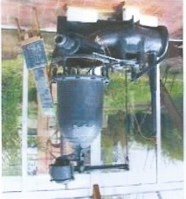
Après délibération, il fut envisagé deux » Beliers* «un petit complémentaire d’un gros de marque « Bollée » , ces béliers devaient monter l’eau provenant par gravitation de la fontaine Cottru , jusqu’à proximité du moulin puis envoyée en haut du » fer à cheval « près du Château . Capacité 37 litres et 16 coups à la minute soit 5328 litres en 24h . Par ailleurs pour faire fonctionner le système, une prise en eau dans le bief du Moulin fut installée au niveau du déversoir
En 1935 le conseil municipal décide de réduire le nombre de bornes fontaines 8 à 6 et de vendre l’arbre qui gêne l’installation du local destiné au Bélier
La construction de ce réseau d’eau potable demanda plusieurs années ; il fallut d’abord :
- faire des études géologiques (1930 , puis contrôler la qualité de l’eau par des analyses imposées chaque années et enfin évaluer avec certitude le débit après étude sur une période de 12 mois
- acheter la parcelle ou se trouve la source en 1932 à Mme Alice Moussart pour un montant de 2000f ( cette parcelle et la source sont toujours propriété de la commune )
- prévoir une convention avec le propriétaire du Moulin Mr Dujardin pour la prise d’eau en amont du moulin, sur le bief, à côté du lavoir disparu depuis
En contrepartie Mr Dujardin exigea l’accès à l’eau directement de la fontaine Cottruà son habitation . Mr Dujardin vendit également à la commune une bande le long de sa propriété pour le passage de la canalisation.
- obtenir de tous les riverains l’autorisation de passage des canalisations pour acheminer l’eau de la fontaine à jusqu’a l’emplacement prévu pour l’installation du Bélier. A ce sujet la négociation fut engagée avec le conseil général pour le passage de la canalisation sous les rails du CSA cout de location annuelle 10f ; à cette époque le chemin à voie métrique fonctionnait toujours

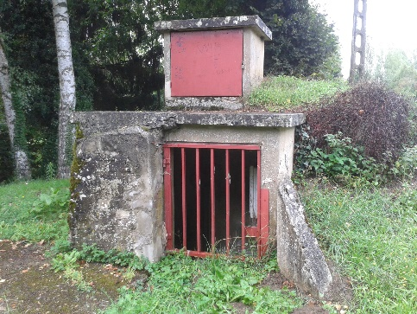
- acheter en 1935 la parcelle à appartenant à Mr Lastere, instituteur destinée au Bélier cout 300f .Mr Lastere demanda en contrepartie l’alimentation en eau des « Granges » ou il habitait. Le gros tilleul qui occupait l’emplacement fut abattu.

- acheter le terrain pour la construction du château d’eau soit 3 ares et sept centiares.il fut un moment question d’installer le château d’eau à la ferme des granges sur demande de Mr Lastere puis pour ne pas être trop éloigné du Belier au sommet du « Fer à cheval «

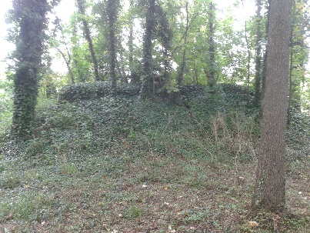
On peut voir encore les ruines du château d’eau qui avait une capacité de 130 M3 Mr Alexandre Mercereau propriétaire du château céda la parcelle pour une somme symbolique de 1f en contre partie de la fourniture à volonté d’eau potable directement au château.la canalisation étant à sa charge et il devait de plus payer une redevance réduite de 200f
Il reçut la promesse que les arbres sur le « fer à cheval ne seraient jamais abattus
Sa générosité ne fut pas récompensée car la fourniture d’eau ne fut que très partiellement respectée à cause du manque de pression en direction du château et des pannes répétées du bélier.
En 1942 il fera part au conseil municipal dans une longue lettre de ses récriminations regrettant le traitement qui lui était réservé alors que les autres « vendeurs des terrains nécessaires au projet cédèrent leurs bien au prix fort et furent traités autrement…. Pour avoir un minimum d’eau Mr Mercereau du acheter à ses frais une motopompe car le débit n’était que de 153 litres à l heure …
Après sa mort,son épouse, dû même accepter en 1948 la pose d’un compteur alors que l’accord initiale mentionnait une consommation « à volonté » en contrepartie du terrain cédé à 1f symbolique

Il fallut également
- trouver une entreprise de maçonnerie Mr Didelet en 1932 puis » Douar Bonhomme et Cie » pour le réservoir
- désigner des entreprises pour le control et la pose des canalisations, la mise en place des fontaines (ramenées à 6) réparties sur la commune ce fut la compagnie Française d’adduction et de distribution d’eau
- l’achat des béliers dont l’un à deux eaux pour 47000f
- designer un bénévole pour l’entretien, Mr Jacquard puis Mr Bernard Mugard qui se souvient de toutes les pannes et des conditions difficiles de ce travail qui comporta par la suite le control des consommations individuelles .
En effet les habitants qui le demandaient pouvaient avoir des branchements privés au prix de 320 f plus pose d’un compteur 238 f par les cie CFCMUG et SAPPEL
les usagers avaient droit à 36M3 pour 25f. En 1940 il y avait à Gandelu 25 abonnements privés Il était interdit de céder de l’eau et d’accepter des sur branchements

Ce n’est qu’a la fin des années 30, que l’installation permis au Gandelusiens de disposer d’eau potable par les fontaines suivant une règlementation précise. Interdit aux professionnels, l’eau devait être emportée par un récipient ne dépassant pas le volume d’un seau l’arrosage des jardins était interdit
cette alimentation en eau potable contrôlée, fut financeé en partie par la commune à 50%
Le surplus d’eau provenant du bief et destiné au fonctionnement du Belier fut dirigé par une canalisation spéciale vers le lavoir de la ferme du lion pour compenser le faible débit de la source et permettre au lavoir d’être suffisamment approvisionné en eau

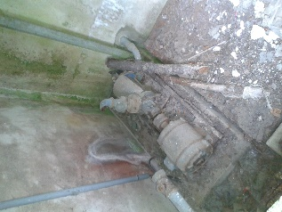
En 1935 le ministère de l’agriculture accorda une subvention de 69437f , mais les financements envisagés ne couvrirent pas la totalité des factures et sans les aides du crédit foncier et de la caisse des dépôts la commune du lancer huit obligations de mille francs qui seront empruntées pour 10 ans à partir du 1janvier 1939 par des particuliers : 2 pour Mr Vilcoq , deux pour Mr Lecuyer,deux pour Mr Thieffine 1 pour Mr saintes et une pour Mr Vercollier
- 1946 installation de l’électricité au moulin et au bélier
rappel aux usagers de l’eau qu’un compteur en état de marche doit être sur leur installation
1947 .
- débats pour remplacer le Bélier par un moteur électrique
- pourparlers avec le génie rural pour l’alimentation en eau ; création du syndicat intercommunal des eaux de St Gengoulph

- 1948 décision du CM de faire payer les usagers des bornes fontaines sachant qu’elles servent à arroser les jardins . 1953 le conseil municipal adopte le principe de l’installation d’une moto pompe avec citerne pour le remplacement du bélier ( travail confié à Mr Mugard et Mr Didelet
- 1954
un tarif de vente de l’eau est voté :
  - pour les concessionnaires 200fr et 20fr le M3 ayant l’eau à domicile
  - pour le puisage aux bornes fontaines 400fr et 200fr pour les veuves
Le prix de l’eau fut ainsi décidé et modifié chaque année

- 1962 abandon du puit de la commune à M Pénit en échange de parcelles

, puis la commune entra dans le syndicat des eaux de st Gengoulph puis désormais l’USESA avec des eaux provenant des 32 captages du sud de l’Aisne et bientôt de l’eau captée en Marne pour desservir les 103 commune du Syndicat.
Mais ceci est une autre histoire

Jacky Boucaret
D’après les documents d’archives communales

*Imaginé vers 1796 par Montgolfier, réalisé et mis au point par Ernest-Sylvain Bollée vers 1850, le bélier hydraulique est un appareil qui, situé à un niveau inférieur par rapport à une source, utilise la puissance générée par ce dénivelé, pour remonter une partie de l'eau motrice à une hauteur supérieure à celle de cette source .son énergie est fournie par la compression de l’air
Le bélier hydraulique est le plus économique de tous les moteurs existants pour élévation de l'eau. Cet appareil est d'une grande simplicité. Le bélier hydraulique est constitué de cinq parties: Le clapet de batterie, le corps de la pompe, le reniflard, la soupape de refoulement et la chambre à air ou réservoir pneumatique.
Ps Si vous disposez de documents, photos ou complément d’infos concernant ce sujet merci de les communiquer J Boucaret 0612842096

